สัมผัสเสน่ห์เมืองต้าเหลียนเมืองชายฝั่งแสนโรแมนติก จัตุรัสชิงไห่
ถนนรัสเซีย ย่านถนนตงกวน คลองเวนิสตะวันออก
ชมทุ่งมหัศจรรย์หาดหญ้าแดง พระราชวังเสิ่นหยาง 5 วัน 4 คืน บิน CZ
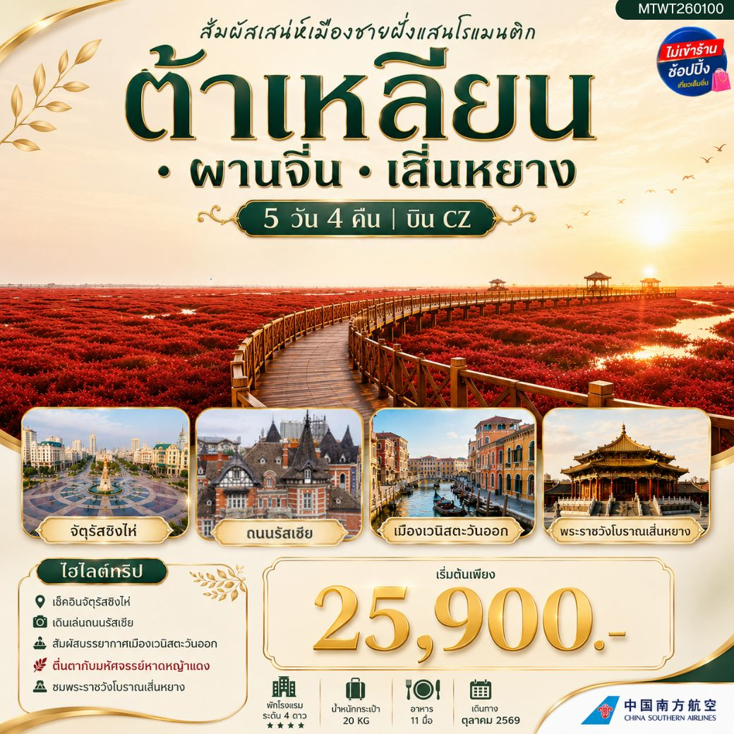

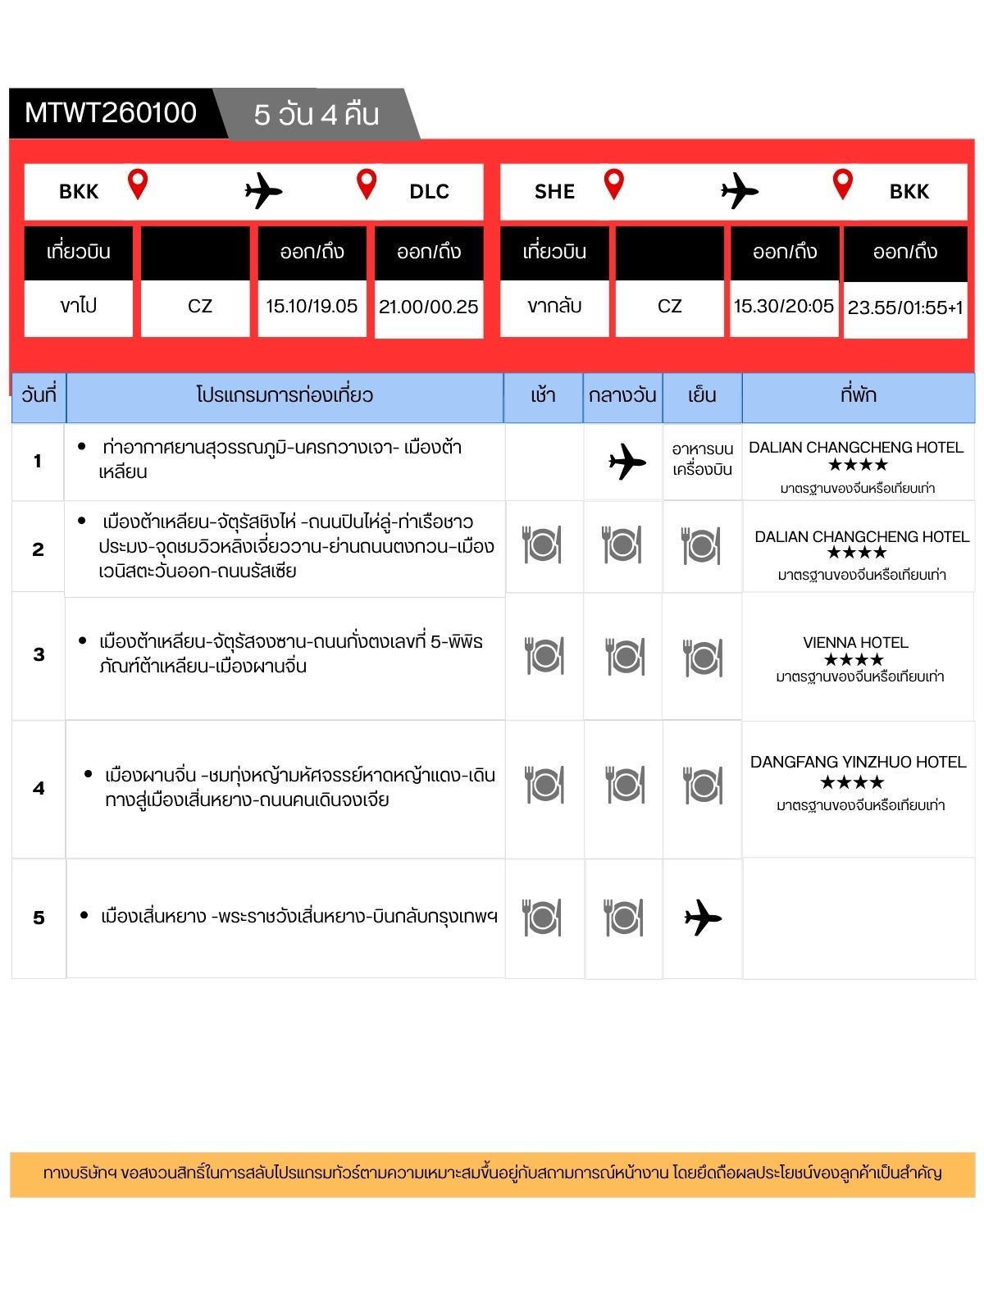
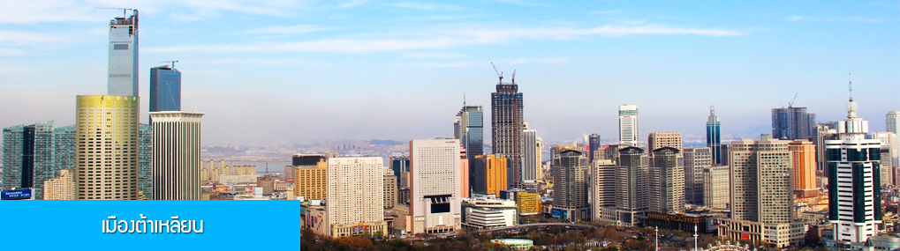

วันแรก ท่าอากาศยานสุวรรณภูมิ–นครกวางเจา- เมืองต้าเหลียน
12.00 น. คณะพร้อมกันที่ ท่าอากาศยานสุวรรณภูมิ อาคารผู้โดยสารระหว่างประเทศขาออก ชั้น 4 ประตู 10 เคาน์เตอร์ สายการบิน CHINA SOUTHERN AIRLINES (CZ) โดยมีเจ้าหน้าที่บริษัทฯ คอยให้การต้อนรับและอำนวยความสะดวกในการเช็คอิน
15.10 น. เดินทางสู่สนามบินไป๋หยุน นครกวางเจาโดยเที่ยวบินของสายการบิน CHINA SOUTHERN AIRLINES เที่ยวบินที่ CZ5096 (บริการอาหารว่างและเครื่องดื่มระหว่างเที่ยวบิน)
19.05 น. เดินทางถึงสนามบินไป๋หยุน นครกวางเจา นำท่านผ่านด่านตรวจคนเข้าเมืองขาเข้า
จากนั้นให้ท่านพักผ่อนภายในอาคารผู้โดยสารและรอต่อเครื่องไปเมืองต้าเหลียน (สัมภาระที่โหลดใต้ท้องเครื่องจะถูกส่งตรงไปยังสนามบินปลายทางเมืองต้าเหลียน)
21.00 น. เดินทางสู่เมืองต้าเหลียนโดยเที่ยวบินของสายการบิน CHINA SOUTHERN AIRLINES เที่ยวบินที่ CZ6468
(บริการอาหารว่างและเครื่องดื่มระหว่างเที่ยวบิน)
00.25 น. เดินทางถึงสนามบินเมืองต้าเหลียน หลังตรวจรับสัมภาระและผ่านด่านศุลกากรเรียบร้อยแล้ว นำท่านเดินทางโดยรถบัสเข้าสู่โรงแรมที่พักในตัวเมืองต้าเหลียน......
เมืองต้าเหลียนเป็นเมืองชายฝั่งทะเลในมณฑลเหลียวหนิงที่อยู่ทางตอนเหนือของจีน เป็นเมืองดีเด่นในด้านการวางผังเมืองและการพัฒนาของเมือง ตั้งอยู่ปลายคาบสมุทรเหลียวตง.....
พักที่ DALIAN CHANGCHENG HOTEL โรงแรมระดับ 4 ดาวท้องถิ่น ในเมืองเมืองต้าเหลียน
วันที่สอง เมืองต้าเหลียน–จัตุรัสชิงไห่ –ถนนปินไห่ลู่-ท่าเรือชาวประมง-จุดชมวิวหลิงเจี่ยววาน-ย่านถนน
ตงกวน—เมืองเวนิสตะวันออก-ถนนรัสเซีย

เช้า รับประทานอาหารเช้า ณ ห้องอาหารของโรงแรม (1)

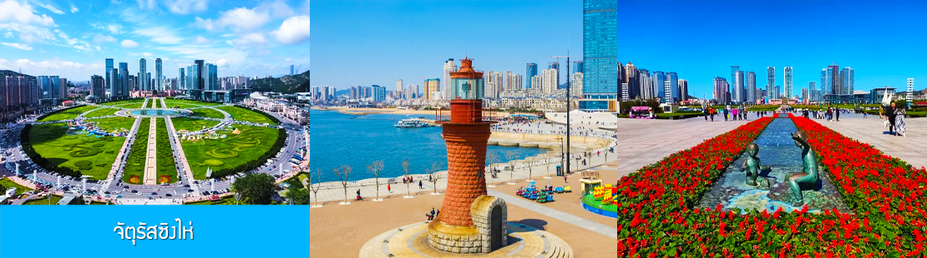

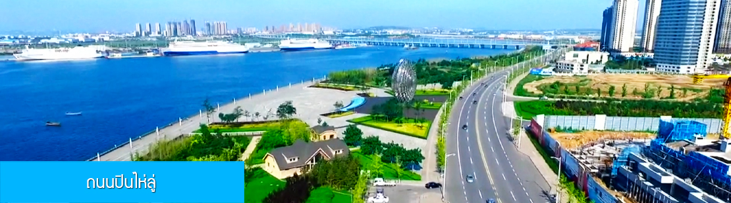
หลังอาหารนำท่านเที่ยวชม จัตุรัสซิงไห่ 星海广场 เป็นจัตุรัสขนาดใหญ่เป็นแลนด์มาร์คสำคัญของเมืองต้าเหลียน สร้างขึ้นเพื่อเฉลิมฉลองในโอกาสที่รัฐบาลอังกฤษคืนเกาะฮ่องกงให้จีนในปี ค.ศ. 1997 ตั้งอยู่ชายฝั่งทะเลในเมืองต้าเหลียน เป็นจัตุรัสใจกลางเมืองที่ใหญ่ที่สุดในโลกและ เป็นแลนด์มาร์คของเมืองต้าเหลียน รายล้อมด้วยตึกระฟ้าที่ทันสมัย ภายในมีบ่อน้ำพุดนตรี ลานหญ้าขนาดใหญ่ และลานกว้างสำหรับจัดกิจกรรมกลางแจ้ง อาทิ เทศกาลเบียร์นานาชาติ การแข่งขันวิ่งมาราธอน งานแฟชั่นนานาชาติเมืองต้าเหลียน ฯลฯ
จากนั้นนำท่านนั่งรถผ่านชม ถนนปินไห่ลู่ 滨海路 ถนนสายที่ขึ้นชื่อด้วยทัศนียภาพสองข้างถนนที่งดงามราวภาพเขียนของเมืองต้าเหลียน ประกอบด้วยภูเขาที่ปกคลุมด้วยผืนป่าสีเขียว ชายฝั่งทะเลที่ทอดยาวและคตเคี้ยว สะพานข้ามทะเลและตึกสูงระฟ้าที่ตั้งเรียงรายริมชายฝั่ง......
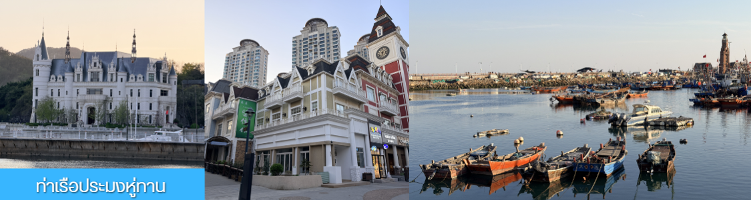

ต่อด้วยนำท่านเที่ยวชม ท่าเรือชาวประมง 湖滩渔人码头 ท่าเรือริมชายฝั่งแสนสงบที่มีอาคารสถาปัตยกรรมตะวันตกที่โดดเด่นอย่างมีเอกลักษณ์ เป็นจุดเช็คอินถ่ายภาพแสนโรแมนติคของต้าเหลียน.....
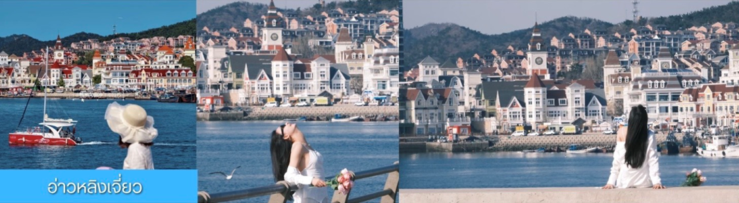

ต่อด้วยนำท่านเที่ยวชม จุดชมวิวหลิงเจี่ยววาน 菱角湾 จุดนี้เป็นจุดชมวิวถ่ายภาพที่มีพื้นหลังที่สวยงามอันประกอบด้วยท่าเรือชาวประมงที่อยู่ฝั่งตรงข้าม เสมือนอยู่ริมชายฝั่งในเมืองแถบยุโรป.....
เที่ยง รับประทานอาหารกลางวัน ณ ภัตตาคาร (2)

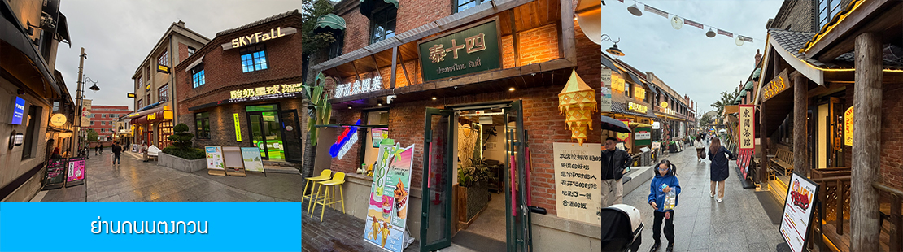

นำท่านเที่ยวชม ย่านถนนตงกวน 东关街 ถนนโบราณที่เป็นจุดเช็คอินยอดนิยมของเมืองต้าเหลียน บริเวณนี้เป็นจุดแรกของเมืองต้าเหลียนที่มีคนจีนพำนักอาศัย ในช่วงที่รัสเซียปกครองบริเวณนี้ถูกำนหดให้เป็นย่านคนจีน ในช่วงที่ญี่ปุ่นยึดครองเมืองต้าเหลียนที่นี่เป็นจุดตั้งด่านของกองทัพญี่ปุ่นในช่วงต้นศตวรรษที่ 20 ประกอบด้วยอาคารบ้านเรือนตามสถาปัตยกรรมแบบญี่ปุ่นผสมแบบตะวันตกกว่าร้อยหลัง มีร้านอาหาร ร้านกาแฟ บาร์เบียร์ เบเกอร์รี่ เหมาะแก่การเดินเล่น ช้อปปิ้ง ทานอาหารสำหรับผู้ที่นิยมความคลาสสิค.....

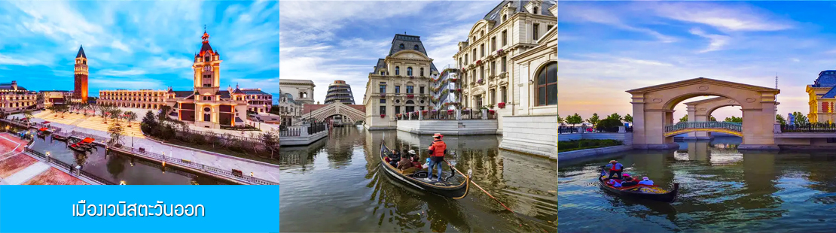

จากนั้นนำท่านเที่ยวชม เมืองเวนิสตะวันออก 大连东方威尼斯城 เป็นเมืองเวนิสจำลองที่ถูกสร้างขึ้นด้วยทุนกว่า 8,000 ล้านหยวน ออกแบบโดยบริษัท ARC จากประเทศฝรั่งเศส โดยจำลองผังเมืองเวนิสในประเทศอิตาลี บนพื้นที่กว่า 400000 ตารางเมตร ประกอบด้วยคลองเวนิสและอาคารที่มีสถาปัตยกรรมแบบตะวันตกกว่า 200 หลัง มีบริการล่องเรือกอนโดล่าแก่นักท่องเที่ยว (ค่าทัวร์ไม่รวมค่าล่องเรือกอนโดล่า สำหรับท่านที่ต้องการล่องเรือสามารถสอบถามค่าล่องเรือได้จากไกด์ท้องถิ่น) ......นำท่านเดินชม เก็บถ่ายภาพสวย ๆ ท่ามกลางอาคารสไตล์ยุโรปบรรยากาศแห่งเมืองเวนิส ตามอัธยาศัย.....

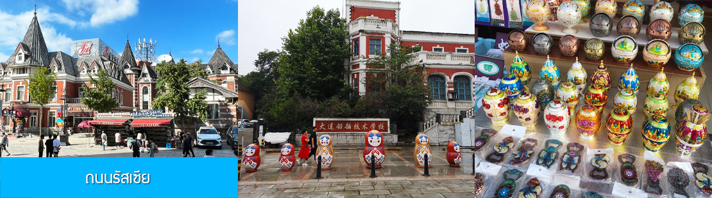

ต่อด้วยนำท่านเที่ยวชมถนนรัสเซีย 俄罗斯风情街 ในอดีตที่นี่เป็นศูนย์ที่ตั้งของที่ทำการเมืองต้าเหลียน ภายหลังได้กลายเป็นชุมชนของพ่อค้าและวิศวกรทางรถไฟชาวรัสเซีย บริเวณนี้จึงเต็มไปด้วยอาคารบ้านเรือนแบบตะวันตก(รัสเซีย) มากมาย นอกจากได้เก็บภาพที่มีพื้นหลังเป็นอาคารสถาปัตยกรรมตะวันตก ที่นี่ยังมีร้านค้าที่จำหน่ายสินค้าและของที่ระลึกที่นำเข้าจากรัสเซียอาทิ ช็อกโกแลต เหล้าวอดก้า ตุ๊กตารัสเซีย ฯลฯ
ค่ำ รับประทานอาหารค่ำ ณ ภัตตาคาร (3)
พักที่ DALIAN CHANGCHENG HOTEL โรงแรมระดับ 4 ดาวท้องถิ่น ในเมืองเมืองต้าเหลียน
วันที่สาม เมืองต้าเหลียน-จัตุรัสจงซาน-ถนนกั่งตงเลขที่ 5-พิพิธภัณฑ์ต้าเหลียน-เมืองผานจิ่น
เช้า รับประทานอาหารเช้า ณ ห้องอาหารของโรงแรม (4)
หลังอาหารนำท่านเที่ยวชม จัตุรัสจงซาน 中山广场 ชมถนนวงกลมใจกลางเมืองต้าเหลียนที่ล้อมรอบด้วยอาคารเก่าแก่ที่สร้างตามสถาปัตยกรรมแบบโกธิค บารอค และโรมัน ที่มีทั้งที่ตั้งของธนาคาร โรงแรมแห่งแรกของเมืองต้าเหลียนที่จักรพรรดิ์ปูยีเคยมาพักค้างแรม.......

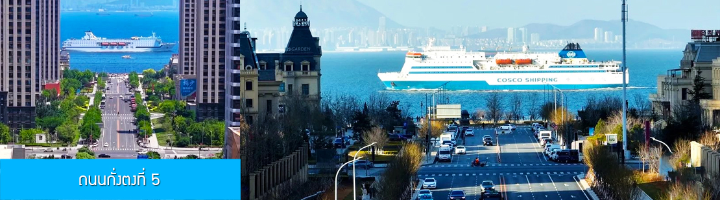

จากนั้นนำท่านเที่ยวชม ถนนกั่งตง 5 港东五街 จุดเช็คอินใหม่ที่ได้รับความนิยมอย่างสูงจากนักท่องเที่ยว
และชาวเมืองต้าเหลียน จุดนี้เป็นช่วงที่ถนนสายกั่งตงที่ห้า มุ่งตรงสู่ทะเล(มองจากจุดชมวิวที่อยู่ด้านบน) เสมือนว่าปลายทางของถนนไปสิ้นสุดในทะเล อีกด้านจะมองเห็นท่าเรือและอาคารสถาปัตยกรรมตะวันตกเป็นกรอบของมุมกล้องที่งดงาม เมื่อมีเรือแล่นมาผ่านทะเลตรงบริเวณนี้ จะเป็นภาพที่สวยงามและโรแมนติคยิ่งแก่ผู้พบเห็น.......
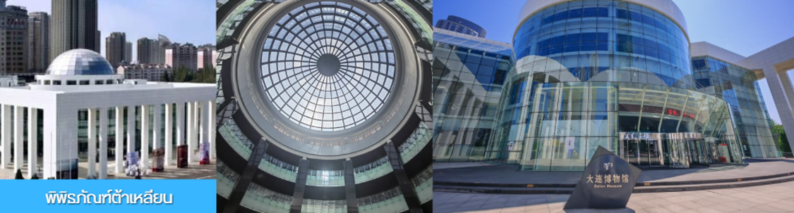

นำท่านเที่ยวชม พิพิธภัณฑ์ต้าเหลียน 大连博物馆 พิพิธภัณฑ์ที่เป็นแหล่งรวมโบราณวัตถุ และจัดแสดงเรื่องราวความเป็นมาของเมืองต้าเหลียนจากอดีตสู่ยุคปัจจุบัน ชมคอลเล็คชั่น นาฬิกาตั้งโต๊ะโบราณนำเข้าจากต่างประเทศ ที่เป็นโบราณวัตถุล้ำค่าที่จัดแสดงอยู่ภายในพิธภัณฑ์......
เที่ยง รับประทานอาหารกลางวัน ณ ภัตตาคาร (5)
หลังอาหารนำท่านโดยรถบัสสู่ เมืองผานจิ่น 盘锦 (ระยะทาง 230 กม. ใช้เวลาเดินทางโดยรถบัสราว 3 ชั่วโมงเศษ)
เย็น รับประทานอาหารค่ำ ณ ภัตตาคาร (6)
พักที่ VIENNA HOTEL โรงแรมระดับ 4 ดาวท้องถิ่นหรือเทียบเท่า ในเมืองผานจิ่น
วันที่สี่ เมืองผานจิ่น –ชมทุ่งหญ้ามหัศจรรย์หาดหญ้าแดง-เดินทางสู่เมืองเสิ่นหยาง-ถนนคนเดินจงเจีย
เช้า รับประทานอาหารเช้า ณ ห้องอาหารของโรงแรม (7)

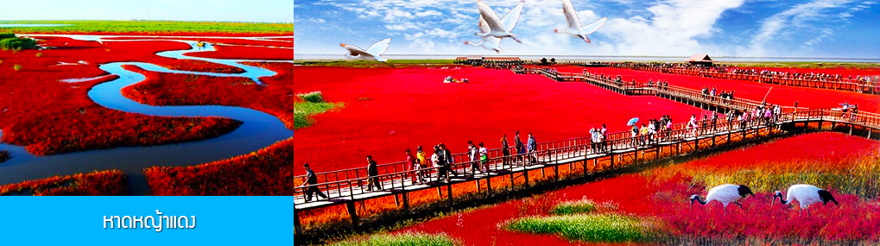

นำท่านเที่ยวชมหาดหญ้าแดง นำท่านเดินไปตามระเบียงชมวิวกลางทุ่ง เที่ยวชมความมหัศจรรย์ของ หาดหญ้าแดง 盘锦红海滩 สถานที่ท่องเที่ยวระดับ 4A ในเขตพื้นที่ชุ่มน้ำในเมืองผานจิ่นมณฑลเหลียวหนิง เป็นทุ่งหญ้าสีแดงขนาดใหญ่ริมชายหาดครอบคลุมพื้นที่กว่า 7 แสนไร่ เป็นปรากฎการณ์ทางธรรมชาติที่เกิดจากหญ้าสาหร่ายในตระกูล Suaeda glauca ที่ขึ้นตามพื้นที่ชุ่มน้ำริมชายฝั่งที่มีดินเค็ม และเป็นหญ้าเพียงชนิดเดียวที่สามารถเจริญเติบโตในดินเค็มได้ ในช่วงฤดูใบไม้ร่วงทุ่งหญ้าจะเปลี่ยนจากสีเขียวมาเป็นสีแดงอ่อนและแดงสด (ต้นเดือนกันยายน - เดือนตุลาคม) จนกลายเป็นสีม่วงแผ่วงกว้างไกลสุดลูกหูลูกตาตัดกับสีครามของทองทะเล เป็นปรากฎการณ์ทางธรรมชาติที่งดงามอย่างน่าพิศวง นอกจากนี้พื้นที่บริเวณนี้ยังเป็นที่ ๆ มีความสมบูรณ์ของระบบนิเวศ มีนกกระเรียนมงกุฎแดง นกนางนวลหัวดำ และนกสายพันธุ์หายากกว่า 260 ชนิดอาศัยอยู่......
หมายเหตุ หาดหญ้าแดงเป็นปรากฎการณ์ทางธรรมชาติ ซึ่งอาจเกิดการเปลี่ยนแปลงตามสภาพอากาศที่เปลี่ยน
แปลงไปตามภาวะโลกร้อน ซึ่งอาจมีความแตกต่างในแต่ละปี อาจส่งผลต่อสีสันที่เปลี่ยนแปลเร็วหรือช้ากว่าในอดีต

เที่ยง รับประทานอาหารกลางวัน ณ ภัตตาคาร (8)
หลังอาหารนำท่านเดินทางสู่ เมืองเสิ่นหยาง 沈阳 (ระยะทาง 189 กม.ใช้เวลาเดินทางราว 2 ชั่วโมงเศษ)

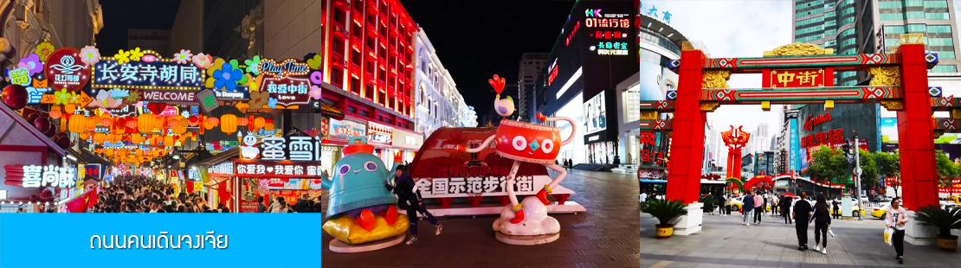

จากนั้นนำท่านเที่ยวชม ถนนคนเดินจงเจีย 中街 หนึ่งในถนนคนเดินที่ใหญ่และคึกคักที่สุดในประเทศจีน ให้ท่านเพลิดเพลินกับการเดินชม ช้อปปิ้งสินค้าพื้นเมือง เลือกชิมอาหารพื้นเมืองตามอัธยาศัย......
เย็น รับประทานอาหารค่ำ ณ ภัตตาคาร (9)
พักที่ DANGFANG YINZHUO HOTEL โรงแรมระดับ 4 ดาวท้องถิ่นหรือเทียบเท่า ในเมืองเสิ่นหยาง

วันที่ห้า เมืองเสิ่นหยาง -พระราชวังเสิ่นหยาง-บินกลับกรุงเทพฯ
เช้า รับประทานอาหารเช้า ณ ห้องอาหารของโรงแรม (10)
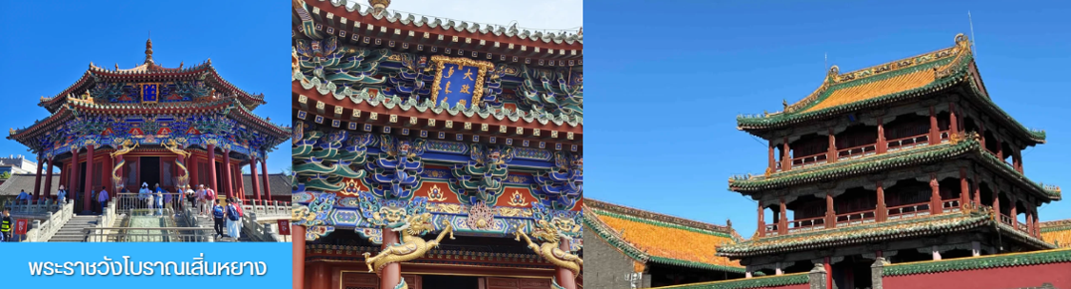
หลังอาหารนำท่านเที่ยวชม พระราชวังโบราณเสิ่นหยาง 沈阳故宫 เป็นพระราชวังโบราณที่สร้างขึ้นในปี ค.ศ. 1625 เคยเป็นที่พำนักและว่าราชการของกษัตริย์แมนจู 3 พระองค์ในช่วงต้นราชวงศ์แมนจู หลังจากกองทัพแมนจูเขาตีแผ่นดินตงง้วนได้และได้ย้ายพระราชวังแมนจูเข้ามาในกรุงปักกิ่ง พระราชวังแห่งนี้ได้กลายเป็นพระตำหนักพักร้อนของกษัตริย์แมนจูในเวลาต่อมา พื้นที่ตั้งของพระราชวังมีมากกว่า 60,000 ตารางเมตร ชมพระตำหนักต่าง ๆ ที่มีความโดดเด่นทางสถาปัตยกรรมแบบผสมระหว่างมองโกล แมนจูเรีย และทิเบตภายในเขตพระราชวัง.......
เที่ยง รับประทานอาหารกลางวัน ณ ภัตตาคาร (11)
หลังอาหารนำท่านเดินทางสู่สนามบินนานาชาติเถาเซียน เมืองเสิ่นหยาง ทำการเช็คอิน โหลดสัมภาระก่อนขึ้นเครื่อง
15.30 น. เหินฟ้าสู่เมืองกวางเจา โดยสายการบิน CHINA SOUTHERN AIRLINES เที่ยวบินที่ CZ3602
(บริการอาหารร้อนและเครื่องดื่มระหว่างเที่ยวบิน)
20:05 น. เดินทางถึงสนามบินไป๋หยุน นครกวางเจา นำท่านผ่านด่านตรวจคนเข้าเมืองขาออก
จากนั้นให้ท่านพักผ่อนภายในอาคารผู้โดยสารและรอต่อเครื่อง (สัมภาระที่โหลดใต้ท้องเครื่องจะถูกส่งตรงมายังสนามบินสุวรรณภูมิ)
23.55 น. เหินฟ้าสู่กรุงเทพฯโดยเที่ยวบินของสายการบิน CHINA SOUTHERN AIRLINES เที่ยวบินที่ CZ3035
(บริการอาหารว่างและเครื่องดื่มระหว่างเที่ยวบิน)
01.55 น.+1 เดินทางกลับถึง ท่าอากาศยานสุวรรณภูมิ กรุงเทพฯ โดยสวัสดิภาพพร้อมความประทับใจ

อัตราค่าบริการ
วันเดินทาง | ราคาทัวร์/ท่าน | ราคาทัวร์เด็ก/ท่าน | ราคา
วันเดินทาง | พักห้องละ 2-3 ท่าน | (อายุไม่เกิน 12 ปีไม่ใช้เตียง) | ห้องพักเดี่ยวจ่ายเพิ่ม
เดือน ตุลาคม 69
10-14 ตุลาคม 69 | 26,900 | 26,900 | 4,500
20-24 ตุลาคม 69 | 25,900 | 25,900 | 4,500
22-26 ตุลาคม 69 | 26,900 | 26,900 | 4,500
23-27 ตุลาคม 69 | 26,900 | 26,900 | 4,500
24-28 ตุลาคม 69 | 25,900 | 25,900 | 4,500

